Мастер-класс «Нетрадиционная аппликация»

Воспитатель: Товбулатова Марем Магомедовна.
Тема: «Нетрадиционные методы аппликации»
Цель: Поделиться с педагогами опытом своей работы по
организации совместной деятельности воспитателя с детьми.
Задачи:
• Показать, как можно заинтересовать детей.
• Показать этапы и варианты работы со стриженной шерстяной нитью.
• Обратить внимание как можно привлечь родителей.
• Стимулировать рост теоретического потенциала, педагогов - участников.
Водная часть мастер класса.
В наше время, когда дети часто засиживаются перед телевизором, компьютером и не знают, чем себя занять. Очень важно показать альтернативные виды времяпрепровождения. Существует множество развивающих творческих занятий для детей. И одно из таких занятий аппликация из шерстяных резаных ниток. Такое занятие, увлечет ребенка и будет, интересным родителям, которые могут присоединиться к детям. Темами изображений может быть все что угодно: природа, звери, птицы, времена года и многое другое. А благодаря ниткам, картинки становятся пушистыми, мягкими чем очень привлекают внимание детей. Аппликации из ниток на картоне различают не только по тематике изображения, но и по способу выполнения. Такие аппликации могут быть выполнены из скрученных, резаных ниток или вышиваются иголкой (в старших и подготовительных к школе группах детского сада).
Итак, чтобы привлечь детей к работе можно предложить игру «Угадай животное по силуэту», или внести красивую «коробку», «корзинку» и т. д. в которой у вас лежат заготовки, и вы загадочно говорите:
- Посмотрите ребята, что у меня лежит в корзинке?
Дети сразу же обступают воспитателя, и если это делать с определенной периодичностью, то стоит Вам взять корзинку (коробку) в руки, дети подбегут сразу.
Практическая часть с привлечением педагогов.
(Инструкция по выполнению.)
Необходимые материалы: картон для основы, шаблоны или заготовки, клей, кисточки, резаные нитки.
Необходимо нарезать нитки, намазать густым слоем клея силуэт, далее нужно приклеивать нарезанные нитки, не выходя за контур рисунка. Дать аппликации высохнуть и отряхнуть нитки, которые не приклеились. Вот так, довольно просто выполняется аппликация на картоне из резанных ниток.
Наши родители могут принимать участие в наших работах (например, приклеить глазки, усики к готовой работе). Это вы можете увидеть на фото (прилагаются фото).
Заключительная часть.
Уважаемые педагоги как вы думаете, что еще можно сделать из резаных ниток? Надеюсь вам понравился мой мастер-класс!
Спасибо за внимание!
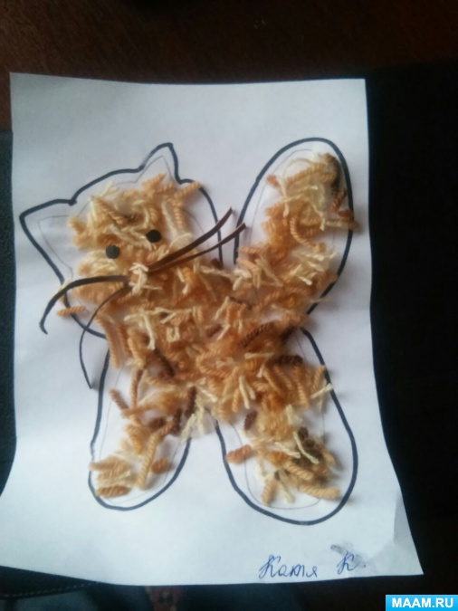

Сейчас я вас познакомлю с техникой.
Для этого нам понадобится: картон для основы, шаблоны или заготовки, клей, кисточки, резаные нитки.
А сейчас посмотрим, как делаются картинки. Сначала нарезаем нитки. Для этого мы складываем нитку и аккуратно нарезаем ее. Потом намазываем густым слоем клея силуэт. И внимательно начинаем приклеивать нарезанные нитки, не выходя за контур рисунка. Даем аппликации высохнуть и отряхиваем нитки, которые не приклеились. Вот так довольно просто выполняется аппликация на картоне из резанных ниток. Практическая часть с привлечением педагогов. Наши родители могут принимать участие в наших работах (например, приклеить глазки, усики к готовой работе). Это вы можете увидеть на фото (прилагаются фото).
Уважаемые педагоги как вы думаете, что еще можно сделать из резаных ниток?
Спасибо за внимание.

Мастер-класс

Воспитателя
МБДОУ «Детский сад №4 «Вайнах»
Товбулатовой Марем Магомедовны

